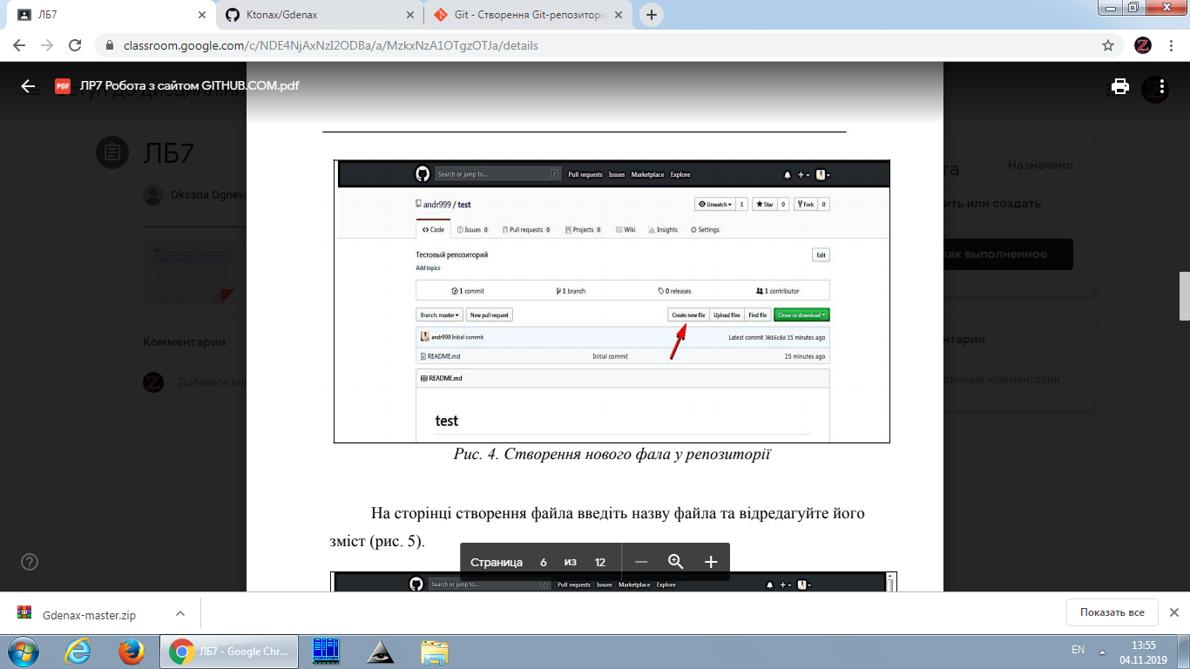

2. Репозиторій це - спеціальний сервер, на якому зберігається і з якого можна завантажити програмне забезпечення. На сервері зберігається архів програмних продуктів, які доступні для завантаження.

3.
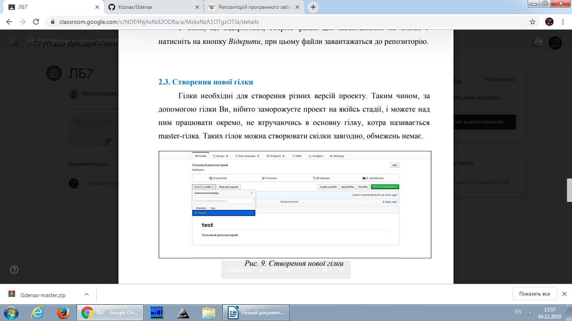
4.

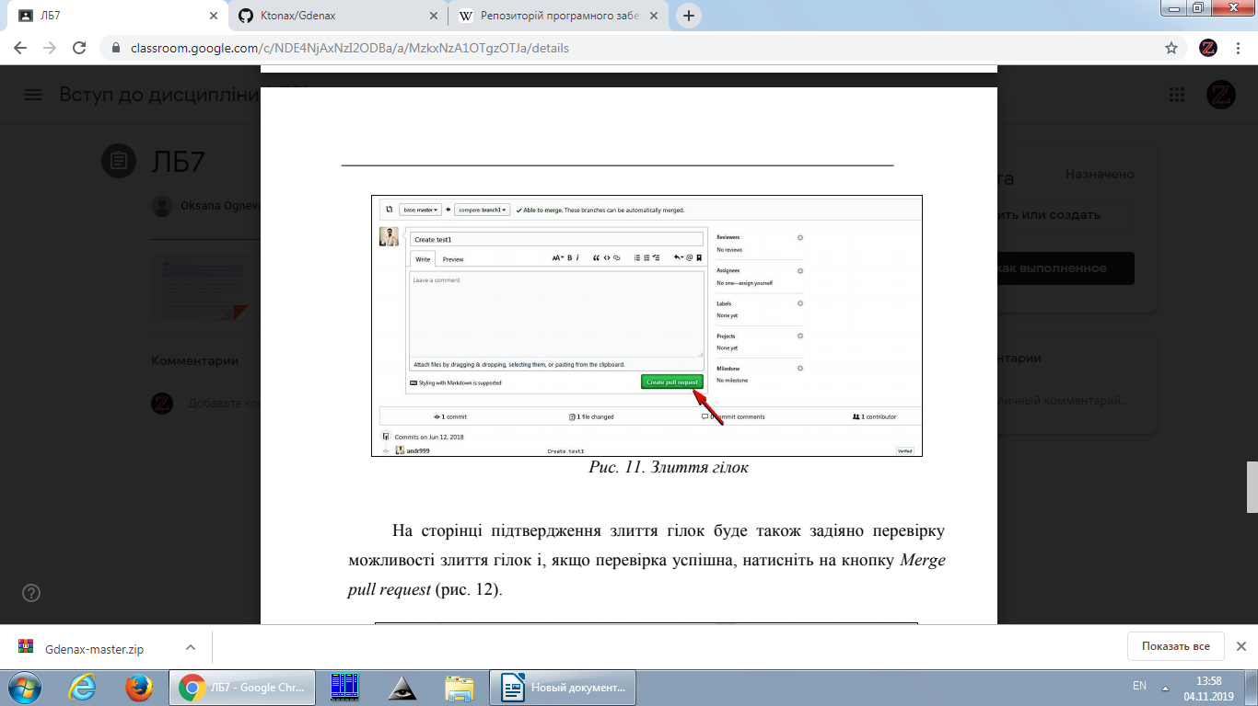

5.

